ПРЕДЛОЖЕНИЯ И ЗАМЕЧАНИЯ,
касающиеся проекта, подлежащего рассмотрению на общественных обсуждениях (публичных слушаниях)
О внесении изменений в решение Совета депутатов города Новосибирска от 24.06.2009 № 1288 «О Правилах землепользования и застройки города Новосибирска» (постановление мэрии города Новосибирска от 17.06.2020 № 1881)
№ п/п | Текст структурной единицы проекта | Содержание предложения, замечания | Обоснование необходимости учесть данное предложение, замечание
1 | 1.1.76. Подзону застройки жилыми домами смешанной этажности различной плотности застройки (Ж-1.1) в границах территории изменить на зону отдыха и оздоровления (Р-3) согласно приложению 76 | Одобрить | Территория пионерлагеря, а именно 3 га, должна использоваться как зона оздоровления с восстановлением на ней объектов для содержания детей школьного возраста с целью летнего отдыха. Остальная территория в 3,8 га должна быть исключена из участка 54:35:091270:2 (на данный момент на публичной кадастровой карте участок имеет номер 54:35:091270:229 – приложение 1) возвращена в состав городского леса с приданием ему статуса Р-1, что полностью и без сомнения соответствует её нынешнему реальному состоянию, как территории занятой естественным лесом.  Значительная часть данного участка занята городским лесом, не включенным в лесоустроительную документацию. Мэрия города Новосибирска поэтапно содействовала переводу участка городского леса в участок со строительным регламентом, что не соответствует требованиям законодательства; бездействовала, не предприняв меры для защиты этой лесной территории, несмотря на неоднократные обращения и протестные акции граждан с 2014 года. Фактически участок расположен в центре Новосибирского академического лесничества, в части Приобского бора между микрорайонами «Нижняя Ельцовка» и «Щ» города Новосибирска. В участок площадью 6,8555 га включены около 3,8 га бора и территория недействующего оздоровительного учреждения, пионерлагеря «Юный Медик», который занимал 3 га в бору: «избушки» и щитовое одноэтажное здание встроены между сосен, возраст которых достигает 200 лет (приложение 3). За лагерем начинается густой сосновый бор на склоне лесной речки Ельцовки, охраняющий ее водосборный бассейн.  В соответствии с ч. 3 ст. 4 Градостроительного кодекса РФ к градостроительным отношениям применяется земельное, лесное, водное законодательство, законодательство об особо охраняемых природных территориях, об охране окружающей среды, об охране объектов культурного наследия (памятников истории и культуры) народов Российской Федерации. «Развитие» городского леса в центре лесного массива не могло предусматриваться, согласно Генплана г. Новосибирска, через застройку либо ведение там сельского хозяйства – как это обозначилось далее на карте градостроительного зонирования по результатам решений Совета депутатов города Новосибирска «О внесении изменений в решение Совета депутатов города Новосибирска от 24.06.2009 № 1288 «О Правилах землепользования и застройки города Новосибирска» 2014 года. Согласно п.3 и п.4 ч.2 ст.34 Градостроительного Кодекса Российской Федерации при подготовке правил землепользования и застройки границы территориальных зон устанавливаются с учетом сложившейся планировки территории и существующего землепользования. «Превращение» участка в массиве городских лесов в зону «СХ», разумеется, никакого смысла не имело - это была подтасовка, градостроительный абсурд в нарушение ст. 34 Градостроительного кодекса РФ, потребовался для того, чтобы после продажи мэрией данного участка пионерлагеря его новый собственник мог легко перезонировать земельный участок под многоэтажное строительство. При том, что в Проекте планировки территории участок 54:35:091270:2 был отнесен к градостроительной зоне отдыха и санаторно-курортного лечения Р-3 – что в части территории бывшего пионерлагеря соответствовало фактическому землепользованию и функциональному развитию градостроительных зон согласно Генплана г. Новосибирска. Далее архитектор Советского района вела «на площадке» «Ландшафтного Совета Советского района» активное обсуждение рекреационного потенциала лесов Советского района, и речь шла о территории бывшего лагеря «Юный медик» как о перспективном ядре рекреационной сети.  Перевод участка, включающего 3,8 га леса и расположенного в центре лесного массива, в зону жилой застройки, вызвал возмущение активистов Ландшафтного Совета Советского района, ТОС «Нижняя Ельцовка» и ТОС «Малая Родина» (ТОС микрорайона «Щ»), активистов микрорайона «Шлюз» – были высказаны соответствующие возражения на публичных слушаниях и направлены обращения в мэрию г. Новосибирска и Совета депутатов г. Новосибирска – все было проигнорировано. Цепочка действий мэрии г. Новосибирска, начиная с утверждения в 2003 году границ участка 54:35:091270:2 (54:35:091270:229), была направлена на передачу застройщику участка городского леса, и привела к статусу, при котором 3,8 га городского леса категории «ценные леса» – Приобского ленточного бора, уничтожаются под застройку. Считаем эти действия противозаконными!  «Развитие» территории многоэтажной застройкой повлечет и «развитие» инфраструктуры в окружающем лесном массиве, и расчленение массива подъездными автомобильными дорогами – в нарушение ЛК РФ, что приведет к деградации ценного лесного массива. В то время как развитие рекреационной территории позволяет использовать для ее обслуживания существующую лесную дорогу и сохранить лес.

Приложение 1 – скриншоты кадастровой карты
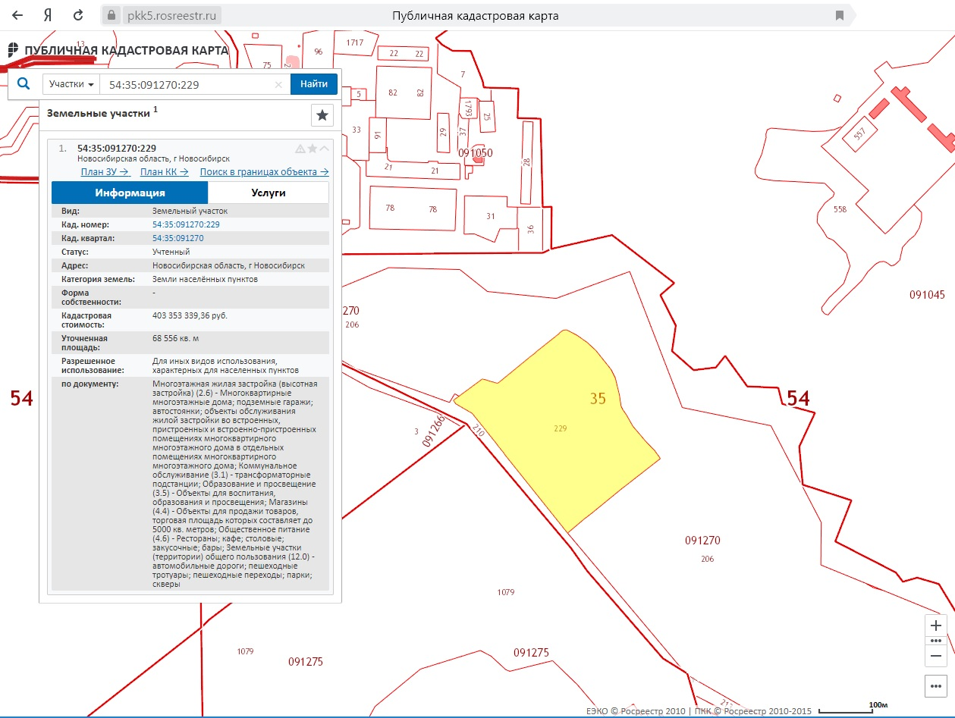

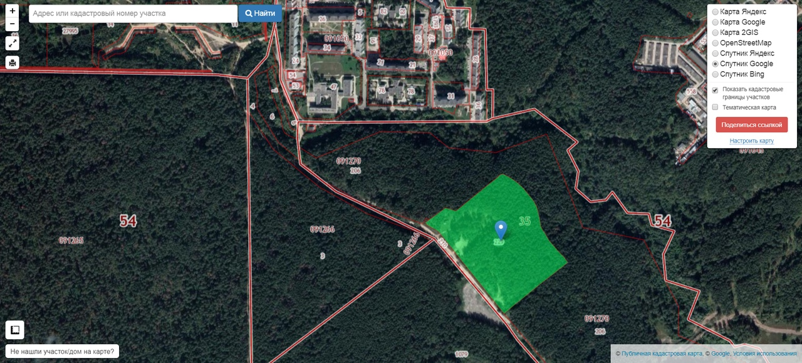

Приложение 2 - фото леса на участке лагеря «Юный Медик» (зима 2020 г.)

